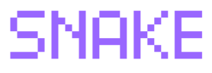
Har du noen gang spilt det klassiske mobilspillet Snake? Målet med spillet er å lede en bitte-liten slange gjennom gresset for å finne epler å spise. Hver gang slangen spiser et eple, blir den litt større og litt fortere. Men være obs! Hvis du leder slangen inn til veggen, så besvimer han. Det samme skjer hvis han spiser halen sin. Hvor mange epler klarer du å fange før slangen krasjer? Klikk her for å spille selv eller bla nedover for å lage ditt eget Snake-spill!
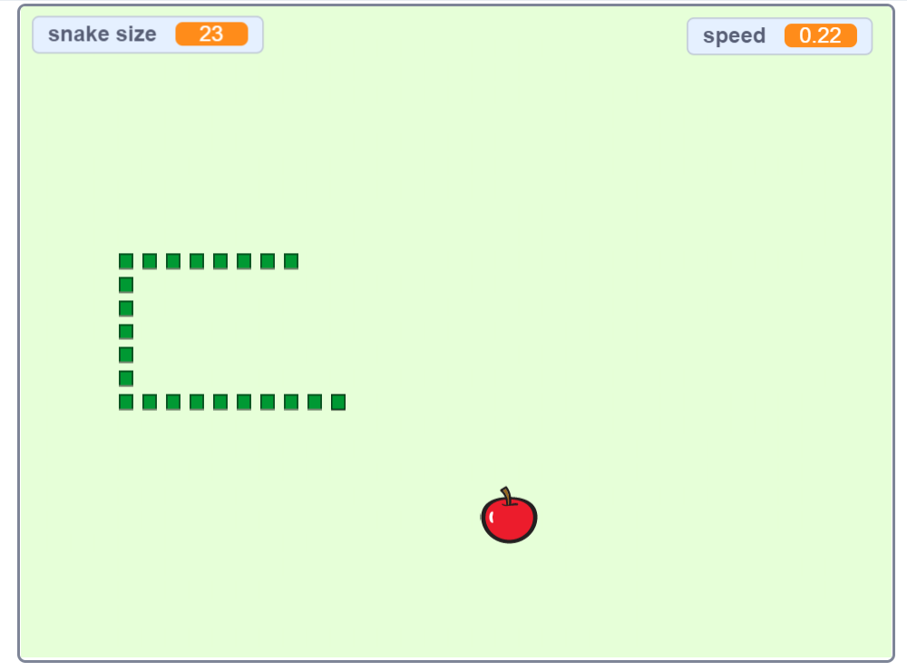
Den følgende veiledningen har tre deler. Den første delen forklarer noen av de problemer man kan bruke programmeringsspråk som Scratch til å løse. Den andre delen handler om hvordan man gjør pc-en klar for å programmere med Scratch. Den tredje delen vil vise hvordan du kan faktisk lage selve Snake-spillet. Om du allerede kan litt om programmeringslogikk, må du gjerne bare hoppe rett til del 2. Hvis du vil få en kjapp oppdatering av dine programmering-skills, bli med på del 1.
Del 1: Programmeringslogikk med Scratch
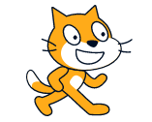
Litt om språket
Før vi begynner, la oss snakke litt om programmerings-tenkning. Programmerere bruker programmeringsspråk for å snakke med pc-en og forklare oppgavene de vil at pc-en skal utføre.
I denne veiledningen skal vi bruke et programmeringsspråk som heter Scratch, som ble utviklet av noen veldig smarte folk på et universitet i USA. Scratch er laget for å introdusere barn og andre nybegynnere til programmerings-logikk, på en visuell måte.
Hvis det høres litt skummelt ut, ikke stress, det er lettere enn du kanskje tror. Tenk på programmering som broen mellom matematikk og vanlig menneskelig språk.

Enkle matematikk med programmering
Det gikk sikkert opp for deg da du lærte å legge tall sammen eller gange et tall med et annet, at mange hverdagslige problemstillinger har matematikk innebygd i dem.
For eksempel, la oss si at du skal planlegge et bursdagsselskap. Du vil gjerne lage noen muffins til alle gjestene, og vet at én muffins er aldri nok. For enkelhets skyld, la oss si at du ikke spiser noen muffins selv, det er bare gjestene som får. Du regner med at 3 muffins per gjest bør holde. Hvis du inviterer 15 venner på festen, hvor mange muffins trenger du å lage?
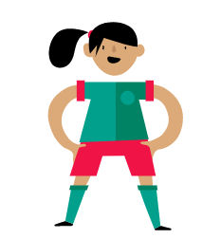
Siden det er 15 gjester som kommer på festen og alle 15 skal ha 3 muffins hver, vi finner fort ut at du må lage 15 x 3 = 45 muffins. Dette kan også skrives som 3+3+3+3+3+3+3+3+3+3+3+3+3+3+3=45.
Med Scratch, kan dette regnestykket gjøres med en enkel gjenta-kloss, som ser sånn ut:
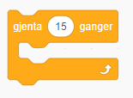
Funksjoner som gjentar seg kalles for løkker i programmering.
Men den gjenta-klossen over trenger litt mere informasjon om regnestykket før den kan gi oss noe svar. Vi lager en variabel som representerer muffins per person og en variabel som representerer antall gjester som kommer på festen.
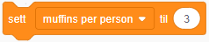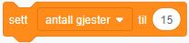
Vi må også lage en tom variabel som representerer den totale mengden av muffins du trenger til festen. Det at variabelen er tom betyr bare at vi starter med å sette den lik 0. Det er denne variabelen som Scratch kommer til å oppdatere for oss.
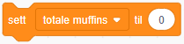
Se litt på strukturen til de mørke-oransje klossene. De trenger to biter av informasjon for å kunne gjøre oppgaven sin.
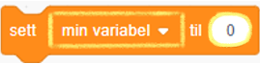
For den første biten, kan du velge mellom de variablere du selv har laget.
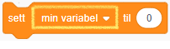
For den andre biten må du gi klossen et tall, eller en variable som har en tallverdi.
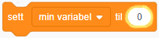
Denne tallbiten kan ta inn hvilket som helst tall, enten det er positivt eller negativt. Vi skriver negative tall med et minus-symbol foran tallet.
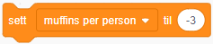

Vi kan nå sette alle klossene sammen, og la Scratch regne ut hvor mange muffins vi trenger til festen. En gruppe av klossene som denne under kalles for en skript.
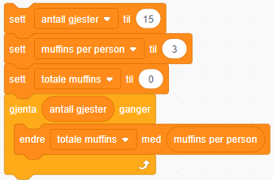
Muffins eksempel som et skript i Scratch
Legg merke til klossen som endrer det totale antallet muffins med muffins per person for hver runde gjenta-løkken tar. Siden variabelen muffins per person har verdi 3, som er et positivt tall, vil denne klossen da øke totale muffins med 3 for hver runde som går. Hvis variabelen hadde hatt en negativ verdi, ville denne klossen trekke vedrien fra totalet for hver runde. Vi skal se på et eksempel med dette senere.
Nå ser du kanskje litt bedre hva vi mente med programmering som broen mellom matematikk og menneskelig språk. I programmering, regner vi med variabler, som er tallverdier bindet med ord for å bedre representerer hva vi snakker om. Er ikke det kult?!

Tips! Det er hjelpsomt å gi variablene de samme navnene som ordene de faktisk representerer. Dette gjør det letter å holde oversikt over hva hvordan programmet regner frem.


?

Betingelser
En annen ting som gjør programmering nyttig er at, i tillegg til matte regning med variabler, kan man også sette betingelser for regnestykkene. En betingelse er en begrensning som regnestykket må ta hensyn til.
I menneskelig språk dukker betingelser gjerne opp når man bruker ordene «hvis» og «ellers». For eksempel:
«Hvis det regner ute, så tar jeg på gummistøvler. Ellers bruker jeg vanlige joggesko.»
Her ser vi at hvorvidt det regner ute, bestemmer hvilken type sko jeg skal ha på meg i dag.
Hvis  så , ellers 
Betingelser hjelper oss med å bestemme hvilke regnestykker vi må bruke i forskjellige situasjoner. Med mange betingelser kan vi legge sammen flere regnestykker til å danne et system. Systemer er jo skjelettet til ethvert program. Ved slutten av denne veiledningen vil du ha laget ditt eget system som styrer slangen gjennom hagen! Men først, mere muffins.

Betingelser med Scracth
Vi vil nå lage en mere kompleks versjon av bursdag-muffins-problemet ovenfra ved å legge inn noen betingelser. I Scratch kan man legge betingelser inn til programmet sitt med hjelp av hvis-ellers-klossene, som ser sånn ut:
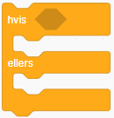

La oss si at din yndlingsfarge er rosa. Du velger da å ha rosa glasur på alle muffins, men vet at dette kommer til å endre hvor mange som blir spist. Det er 4 av gjestene som også har rosa som yndlingsfarge. Du vet at disse rosafanatikerne kommer til å spise dobbelt så mange muffins som de andre gjestene på grunn av glasurfargen. I tillegg er det 1 gjest som du vet kommer til å klage over fargen. Du regner dessuten med at denne gjesten spiser bare 1 muffin.
Nå har vi et ganske komplekst regnestykke her. Heldigvis kan Scratch hjelpe å holde oversikt over disse nye betingelser. Vi lager to nye variabler, rosafanatikerne og rosamislikere.
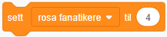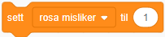
Ideen her vil være å starte med å gi variablen en startverdi. Deretter, for hver runde som går, trekk 1 fra variabelens daværende-verdi for å markere at den har blitt tatt hensyn til. For eksempel, hvis startverdien vi gir en variabelen er 4, vil verdien av variabelen være større-enn 0 for 4 runder. Vi kan da bruke > operasjonen mellom variabelen og 0 som betengelsen for det du vil utføre.
Hvis din variabel er større enn null, gjør dette. Ellers, gjør dette.

La oss lage en betingelse-klosse for rosafanatikerne. Verdien til variabelen rosafanatikerne blir satt til 4 før vi starter gjenta-løkken, akkurat som vi gjorde med de andre variabelene over. Det første programmet gjør i gjenta-løkken er å sjekke vi om det er flere rosafanatikerne igjen som vi må ta hensyn til, altså vi stiller programmet spørsmålet:
Er rosafanatikerne > 0 ?
- Hvis svaret er ja, legger vi (2 x muffins per person) til det totale antallet muffins, og samtidig trekker 1 fra rosafanatikerne-variabelen. Dette regnestykke vil brukt 4 ganger.

- Når svaret til spørsmålet er nei (altså når rosafanatikere ≤ 0), blir det vanlige verdien for muffins per person lagt til det totale antallet muffins. Dette regnestykke vil bli brukt 11 ganger.
Slike problemer blir fort veldig komplisert å forklare med tekst, og det er her Scratch redder oss litt. Skriptet for betingelsen vi nettopp har laget vil se sånn ut i Scratch:
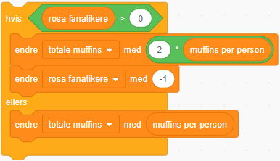
Se at alle biter av informasjon er avgrenset i sitt eget farge og form. Dette gjør betingelsene mer oversiktlige for oss programmerere.
Legg spesielt merke til de grønne klossene. Disse er operasjons-klosser, og de lager midlertidige variabler, eller variabler som ikke trenges å lagres, men heller brukes på kun ett sted. Vi brukte 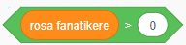 som betingelsen for klossen. Scratch ser på dette spørsmålet som en verdi, siden det vil gi ett bestemt svar hver gang spørsmålet blir stilt. Svaret kan endre seg basert på programmets tilstand, men det vil alltid gi enten ja eller nei som svar. I programmering, er disse spørsmålene kalt for booleans, og de kan ha verdier sant eller usant.
Ser du den andre grønne klossen i skriptet over? Kan du tenke deg hvorfor vi brukte denne grønne-klossen her istedenfor å lage en ny variabel?
Svaret til dette spørsmålet er at denne midlertidig variabel, som har verdi lik det dobbelte av muffins per person, brukes bare her, og dermed har vi ingen grunn til å lage en ny variabel for denne verdien.

For gjesten som misliker rosa kan vi lage en lignende hvis-ellers-kloss for å representere betingelsen.
Vi setter antallet rosamislikere lik 1, definerer boolean rosamislikere > 0, og fyller inn regnestykkene for begge utfallene. Skriptet med Scratch klosser vil se sånn ut:
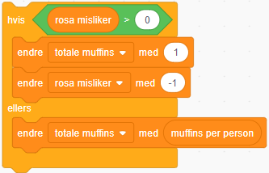

Nå at vi har laget disse to betingelse-klossene, støtter vi straks på enda en ny utfordring. Vi har to hvis-ellers-betingelser som må i samme gjenta-løkken. Begge betingelser har to utfall:
- Enten øke totale muffins med ny verdi (fanatiker: +6 muffins || misliker: +1 muffins)
- Eller øke totale muffins med en vanlig verdi (fanatiker: +3 muffins || misliker: +3 muffins)
Kan du tenke deg hvilket problem du vil få hvis du legger en kloss etter den andre i den samme gjenta-løkken? (HINT: TENK PÅ HVOR MANGE GANGER DEN VANLIG VERDIEN FOR MUFFINS PER PERSON BLIR LAGT TIL TOTALEN PER RUNDE)
Hvis én kloss kommer etter den andre, og både rosafanatikerne og rosamislikere er lik 0, vil programmet endre det totale antallet muffins med muffins per person to ganger per runde (en gang i fanatiker-betingelsen og en gang i misliker-betingelsen).
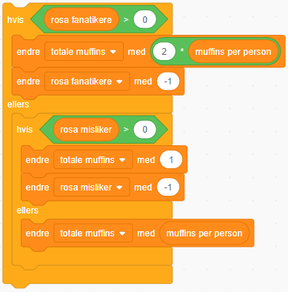
For å unngå at dette, kan vi legge én betingelse i «ellers»-feltet til den andre. I eksempelet vårt, legger vi misliker-betingelsen i fanatiker-betingelsen.

Legg merke til hvordan
mange av klossene i
Scratch kan stables oppå
hverandre, som om de
var Lego. Dette viser oss lettere
funksjoner som kan brukes
sammen med andre lignende
funksjoner.

Nå har vi definerte noen variabler, satt i gang en gjenta-løkke, og laget noen betingelser med forskjellige utfall. Hvis vi setter sammen alt dette, vil vi ha et enkelt program som hjelper oss å regne ut hvor mange muffins vi treger. I Scratch vil skriptet kanskje se sånn ut:
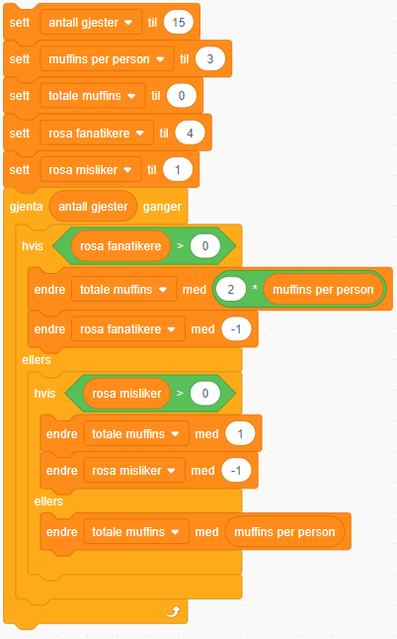
Verdien på variablene
Når man kjører koden i Scratch, får man ut variablene man har lagd i et lite vindu.

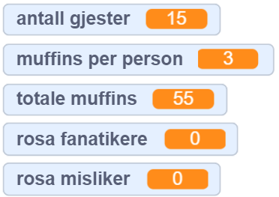

Her ser vi at vi vil trenge 55 muffins til bursdagsfesten, der vi vet at 15 gjester kommer, 4 av gjestene spiser dobbelt så mange som de vanlige gjestene, 1 gjest vil spise bare én, og resten vil spise 3 muffins hver.
Legg merke til verdiene på rosa fanatikerne og rosa misliker. Selv om vi satt dem lik 4 og 1 i starten, er begge lik 0 til etter programmet har regnet ferdig. Var dette som forventet? Eller har noe gått galt?

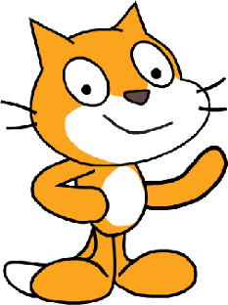

Del 2: Komme i gang med
Brukerkonto
Det er veldig enkelt å starte et nytt Scratch-prosjekt. Bare finn din favorittbrowser, tast inn https://scratch.mit.edu/projects/editor/, og start utviklingen. Registrering av ny bruker trengs ikke, men kan anbefales.
Hvis du er med (eller er selv) en ansvarlig voksen, kan du gjerne opprette en Scratch brukerkonto. Da vil du trenge en epostadresse og du må opplyse hvilket land du er i, samt din alder og ditt kjønn.
Hvis du velger å bruke Scratch i browseren, vær oppmerksom på at alle prosjekter er tilgjengelige for Scratch-teamet ved MIT. MIT, eller Massachusetts Institute for Technology, er universitetet i USA som laget og drifter Scratch språket. Opplysningene og tilgang til prosjekter brukes for å oppdatere og tilpasse hele Scratch-språket til sine brukere.
Du kan også velge å laste ned offlineversjonen av Scratch, som gjør dine prosjekter 100% private. Prosjekter du lager i offlineversjonen av Scratch vil ikke være tilgjengelig for hverken Scratch-teamet eller noen andre enn deg selv på din lokale maskin.
Fordelen med å lage en profil for den nettbaserte versjonen i stedet, er at prosjektene dine blir lagret automatisk mens du utvikler dem. Så hvis noe skjer under utviklingen (strømbrudd, for dårlig tid, osv.) kan du starte der du sist slapp ved neste innlogging.

Oppsett
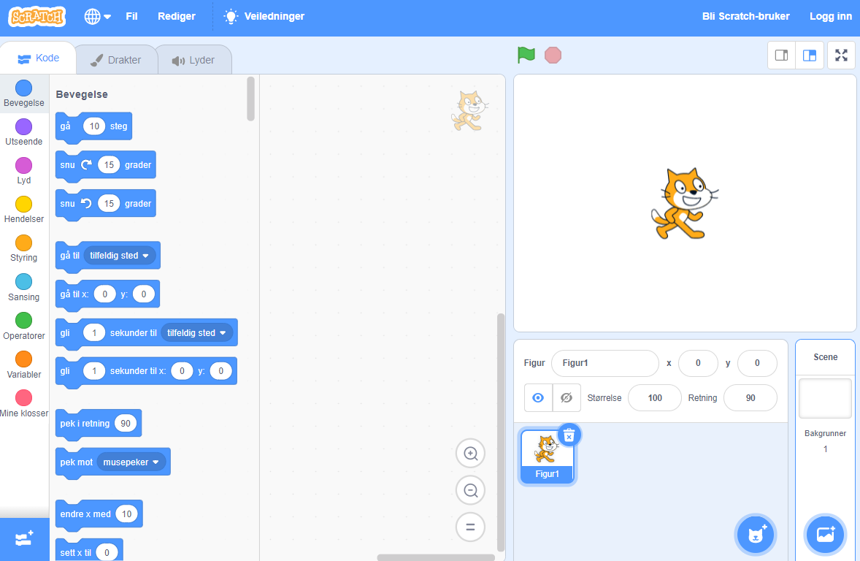
Dashbordet når du først kommer deg inn vil se sånn ut.
Funksjoner
På venstresiden har du de forskjellige innebygd funksjoner, eller bygge-klossene, som danner Scratch språket. De er sortert etter hvilken kategori funksjonene faller under. I del 1 så vi på funksjoner fra kategoriene styring, operatorer, og variabler. Vi kommer til å se på resten av kategoriene i del 3.

Arbeidstavla
Området i midten er der skriptene skal utvikles. Du kan klikke og dra funksjoner fra venstre siden til dette området. Mange av disse funksjonene endrer noe på den figuren som er valgt. For eksempel, det finnes en blå kloss som sier «gå (10) steg».
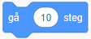
Denne funksjonen vil flytte den valgte figuren 10 steg til høyre på scenen din. Dette gjør det mulig å flytte på forskjellige figurer, uavhengig av hverandre. Prøv for deg selv. Finn den blåe-klossen du ser her, dra den til din arbeidstavla, og klikk den. Hva skjedde?

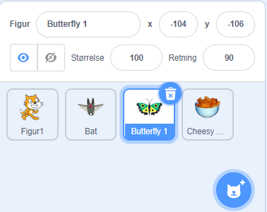
Scenen og Figurer
Du så kanskje at, øverst på høyresiden, katten i det ellers hvite vinduet flyttet plutselig på seg. Dette området er scenen til programmet ditt. Rett under scenen finner du figur-tavla (som også vises til høyre). Her kan du legge inn forskjellige figurer, som du kan klikke, dra, og plassere hvor du vil på scenen. Hvis du klikker på hodet med pluss-tegn nederst til høyre der, vil du se mange forskjellige figurer som du kan legge til på scenen din.
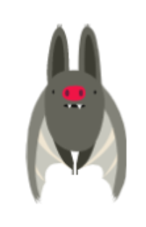
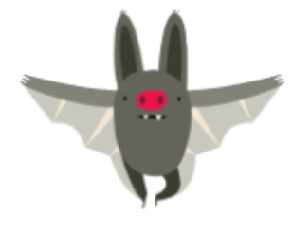
Noen av disse figurene har forskjellige «drakter» som kan brukes for å animere bevegelse. Man kan endre en figurs drakt ved å navigere til drakt-taben øverst på venstre siden.
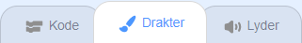
Ta for eksempel flaggermusen som vises til høyre her. Hvis man byttet veldig fot mellom disse to bildene, kunne det nesten se ut som han fly!

Vil du prøve selv? Finn flaggermus-figuren, og legg den til på scenen din.
Nå pass på at du er på «Kode»-taben for flaggermusen. Finn og dra følgende funksjoner over til arbeidstavlen din:
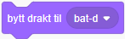
- den lilla klossen som heter «bytt drakt til …»
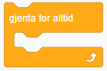

- den oransje klossen som heter «gjenta for alltid»

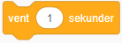
- den oransje klossen som heter «vent 1 sekund».

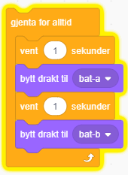

Sett nå to av de lilla klossene i gjenta-klossen sammen med to vente-klosser slik at skriptet ser sånn ut.

Hvis du velger å bytte mellom draktene bat-a og bat-b vil du få en flaggermus som flagrer vignene sine! Grattis med å ha laget din første animiasjon!

